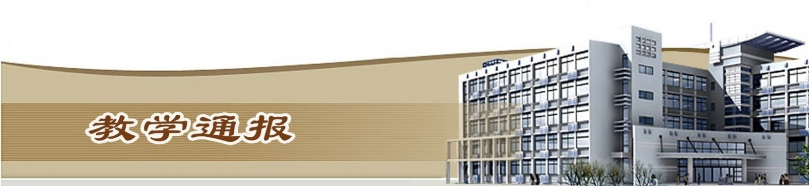
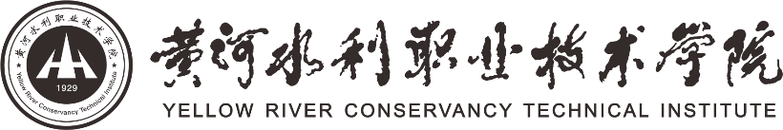

2023-2024学年第二学期第4周（总第896期）

- 学校教学活动
★3月15日，中国水利教育协会2024年分支机构工作会议在我校召开。中国水利教育协会会长张明俊，中国水利教育协会副会长兼秘书长王韶华，我校党委书记周保平，党委副书记、校长胡昊，副校长朱焕立出席会议，各分支机构主要负责人及工作人员参会。
★在2023一带一路暨金砖国家技能发展与技术创新大赛建筑工程施工测量赛项国内决赛（高职组）中，测绘工程学院地籍测绘2201班的丛挚洋、高政、于金旗、魏少阳4位同学组成的两支参赛队均获一等奖，学校获“最佳组织奖”，何宽、黄飒、孔令惠、石宇峰4位教师荣获“优秀指导教师”称号。
★组织召开教学能力大赛专家辅导报告会。
★组织参加教育部元宇宙3D内容创作人才培养“职教工场”项目第一期培训。
★组织做好开封市第二届职业技能大赛赛前集训、备赛及大赛监督员补充推荐工作。
二、院（部）教学活动
（一）水利工程学院
1.组织全院教师集体学习《中国共产党普通高等学校基层组织工作条例》。
2.陕西铁路工程职业技术学院道桥与建筑学院副院长高晶晶一行到我院考察交流。
3.完成了专升本考试监考教师名单的上报工作。
（二）土木与交通工程学院
1.组织开展了专职教师和兼职教师的课时统计工作。
2.完成了2023-2024(2）学期的期初教学检查总结工作。
3.完成了2024年专升本考试监考及考务教师名单统计工作。
4.组织安排未及格学生参加思政课补考。
5.组织相关学生提交体育免修的申请。
（三）测绘工程学院
1.完成了学生免修申请的审核工作。
2.完成了2023-2024（2）学期开学补考及补考成绩录入工作。
3.完成了2023-2024（1）学期试卷分析表、成绩单的归档工作。
4.开展了2024届毕业班培养方案开课情况核对工作。
（四）机械工程学院
1.完成了2024年专升本考试监考安排工作。
2.完成了2020级联办本科第一次毕业成绩审查工作。
3.完成了本学期体育免修申请院部审核工作。
（五）国际教育学院
1.公共英语教学团队组织探索我校本、专科层次英语教学思路；征集教研室设置改进相关意见；组织开展第四届“外教社·词达人杯”全国大学生英语词汇能力大赛报名工作。
2.留学生教学团队进行集体教研，就如何在课堂中自然融入课程思政进行探讨；完成补考工作并及时录入补考成绩。
3.韩语教学团队集体观看优质韩语教学视频，学习韩语教学方法，提高教学水平。
4.俄语教学团队线上收看第八届全国高等学校外语教育改革与发展高端论坛—强国建设外语何为，会后研讨外语教学改革新理念和新实践。
（六）电气工程学院
1.组织开展了学院2024年高等职业教育研究项目申报工作。
2.统计并上报2024年河南专升本考试监考人员名单。
3.组织开展了参与开封市第二届职业技能大赛监督员的补报工作。
（七）金融与会计学院
1.完成提交了2023-2024（2）学期期初教学检查总结报告。
2.各教研室进行教研活动，讨论人才培养方案修订，讨论如何通过听课取长补短，强调课堂管控，提高课堂教学质量及教学效果。
（八）商务与管理学院
1.组织河南省技能大赛、开封市技能大赛和“三创赛”等赛项学生积极备赛。
2.组织指导学生完成英语四级网上报考工作。
3.网络营销教研室与新大陆集团积极商讨校企合作与实战项目进课堂事宜。
4.市场营销教研室与古福公司洽谈校企合作事宜。
5.积极完成升本材料整理工作。
6.各教研室积极开展常规性教学活动。
7.积极做好专升本考试考前通知和准备工作。
（九）环境工程学院
1.完成了2024年第一批1+X证书考核申报工作。
2.完成了本学期期初教学检查材料的上交工作。
3.完成了本学期教研室工作计划的上交工作。
（十）信息工程学院
1.组织学生参加河南省首届中华职业教育创新创业大赛。
2.组织开展专项督导工作，由各教研室、专业团队，教研室主任、团队负责人组织开展理论学习、教学教研活动。
3.完成了专升本监考、考务工作人员上报工作。
4.组织开展了河南省社科联2024年度调研课题。
5.组织参加2024年度全省教育系统“两创两争”评选活动。
（十一）旅游学院
1.组织各专业开展专业发展专题研讨。
2.做好期初教学检查工作的各项总结和收尾工作。
3.做好第十四届全国旅游院校服务技能（导游服务）大赛参赛准备工作。
4.组织开展了尖烽时刻酒店管理模拟大赛的报名工作。
5.组织开展了开封第二届职业技能大赛餐厅服务备赛工作。
（十二）艺术与设计学院
1.完成了2024年度第一批1+X试点申报，即文创产品数字化设计和室内设计、建筑装饰装修设计。
2.组织视觉专业、环艺专业、歌舞专业撰写本学期基层教学组织计划并提交。
（十三）马克思主义学院
1.全体教师重温习近平总书记在学校思想政治理论课教师座谈会上的重要讲话精神。
2.习近平新时代中国特色社会主义思想概论教研室围绕专题《全面深化改革开放》进行集体备课。
3.毛泽东思想和中国特色社会主义理论体系概论教研室围绕《坚持党的全面领导》专题进行集体备课。
4.思想道德与法治教研室围绕《遵守道德规范锤炼道德品格》专题进行集体备课。
5.形势与政策教研室围绕《当前就业形势与实施就业优先战略》专题进行集体备课。
（十四）基础部
1.周二，各教研室进行教研活动，研讨课程改革、教学方法等内容。
2.各教研室学习进一步加强课堂教学的管理，要求老师们严格办理调停课手续。

3.本周，组织教师进行教学技能大赛的各项准备工作。
（十五）体育部
1.完成期初教学检查工作，以及任课老师课程发展中心教学相关资料填报完毕。
2.发布2024年春季运动会的通知，安排布置学生裁判员方块队的训练工作。
3.组织开展急救教育教研活动，研讨心肺复苏的实施步骤与方法，并且进行现场实操演练。

教学通报由教务处整理、补充、编印
2024年3月26日

